

Jesenjisemestar, 2021/2022

Domaći zadatak br. 1

PREDMET: CS225 – Operativni sistemi

Profesor:

dr Nemanja Zdravković

Asistent:Bojana Tomašević Dražić

Student: Jovan Vujović

Broj indeksa: 3860

1. Zadatak 1

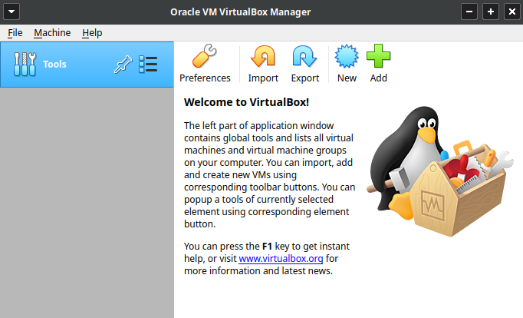

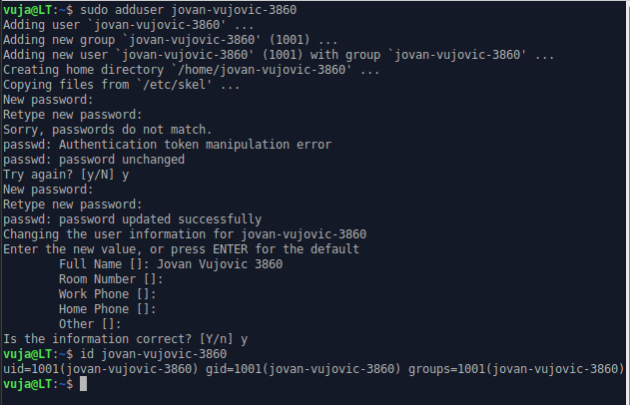

1. Zadatak 2

CPU:

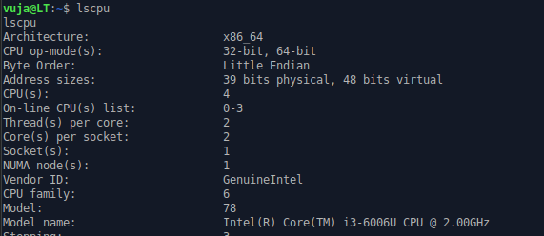

RAM:



PCI:

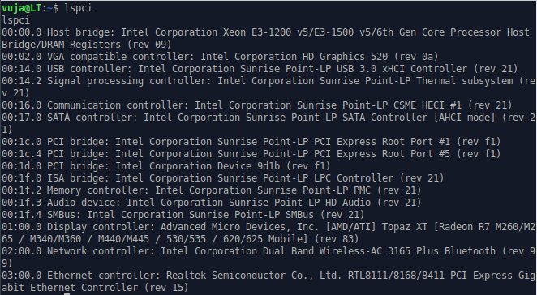

USB:

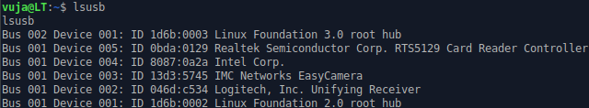

1. Zadatak 3

